2013年1-4月磷肥、硫酸行业运行情况

4月份市场疲软，价格再次下滑，企业盈利困难加剧；春耕备肥基本结束，生产企业国内发货量有限；国际磷肥供应量增大，竞争愈演愈烈，今年出口形势十分严峻；在产能明显过剩的形势下，今年行业整体运行态势不乐观。

一、磷肥行业
1、磷肥总产量同比增长
据国家统计局数据，2013年4月全国磷肥产量为174.5万吨P₂O₅，环比下降14%，同比增长12.7%；1-4月全国磷肥累计产量为655.7万吨P₂O₅，同比增长12%。
据协会统计，2013年1-4月全国高浓度磷肥产量为429.4万吨P₂O₅，同比增长4%。协会估算，2013年1-4月全国磷肥产量为550.5万吨P₂O₅，同比增长3%。
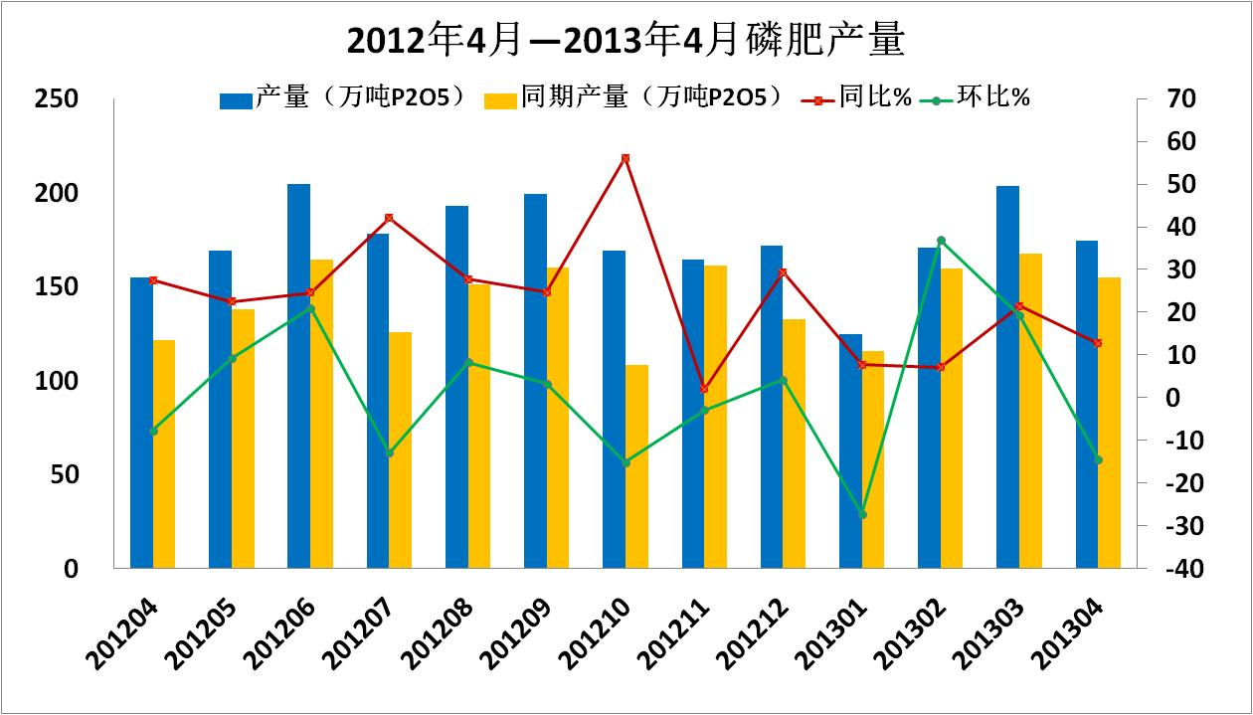

2、高浓度磷复肥
磷酸二铵 销量环比大幅下降
2013年4月DAP产量为122万吨，环比下降4%，同比上升17%；1-4月DAP累计产量为489万吨，同比增长16%。4月DAP销量为98万吨，环比下降40%，同比上升2%；1-4月DAP累计销量为468万吨，同比上升2%。4月当月产销比为80%，累计产销比为96%。4月末企业库存量为179万吨，环比上升15%，同比上升31%。
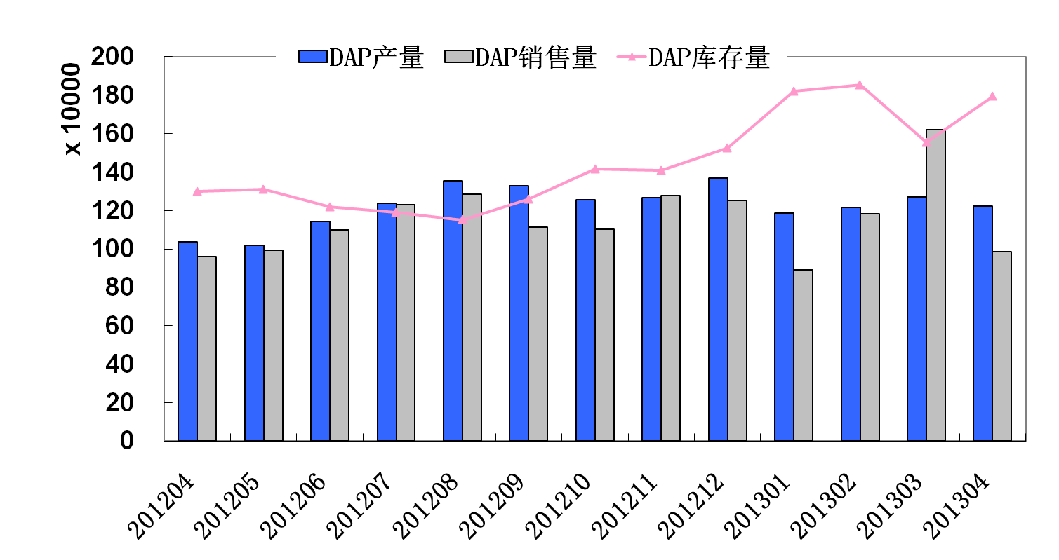

据协会统计，4月份 DAP（各种养分）平均出厂价为2937元/吨，环比上涨26元/吨，但同比下降147元/吨。5月中旬64%DAP出厂报价3200元/吨左右，但实际成交价普遍不高于3000元/吨。
2011年、2012年以及2013年前4月的DAP出厂价如下图所示：
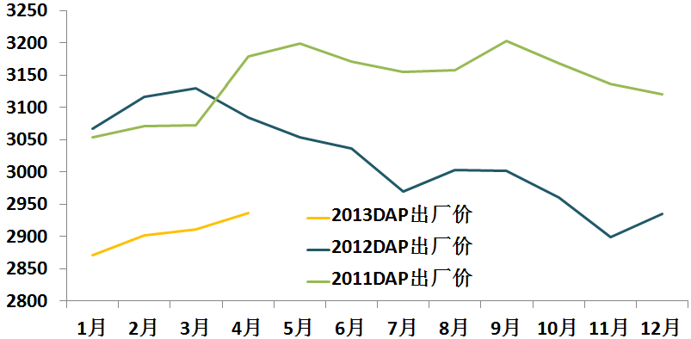

磷酸一铵 产量同比上升、销量同比下降，库存大幅增加
据协会统计的34家企业数据，4月MAP产量为88万吨，环比上升10%，同比上升6%；1-4月MAP累计产量为324万吨，同比下降4%。4月MAP销量为76万吨，环比下降3%，同比下降7%；1-4月MAP累计销量为298万吨，同比下降8%。4月当月产销比仅为86%，累计产销比为92%。4月末企业库存量为88万吨，环比上升17%，同比上升57%。
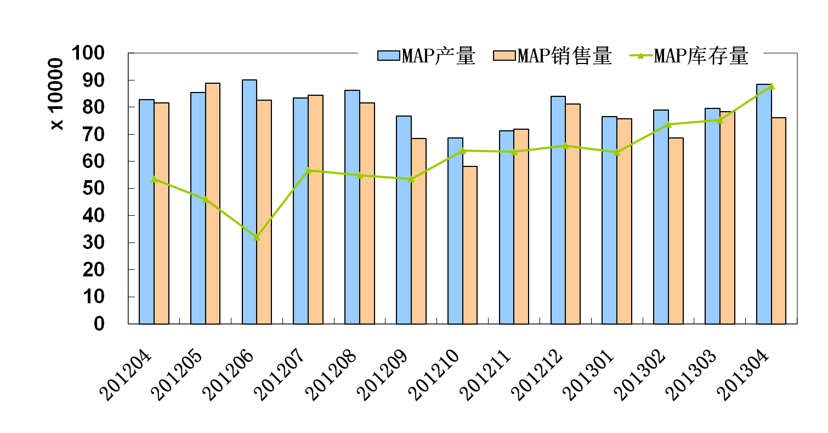

4月份MAP（各种养分）出厂价为2531元/吨，环比下降60元/吨，同比下降257元/吨。5月中旬55%粉状MAP出厂报价为2100-2150元/吨左右，成交一单一议。
2011年、2012年以及2013年前4月的MAP出厂价如下图所示：
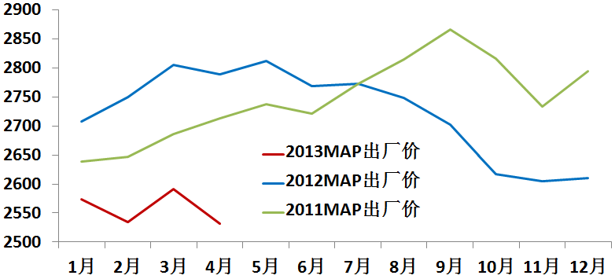

三元复合肥 产量、销量、库存环比变化不大
据协会统计的54家企业数据，4月NPK产量为345万吨，环比上升2%，同比上升13%；1-4月NPK累计产量1199万吨，同比上升8%。4月NPK销量为336万吨，环比上升4%，同比上升11%；1-4月NPK累计销量为1155万吨，同比上升4%。4月当月产销比为97%，累计产销比为96%。4月末企业库存量为209万吨，环比持平，同比上升50%。

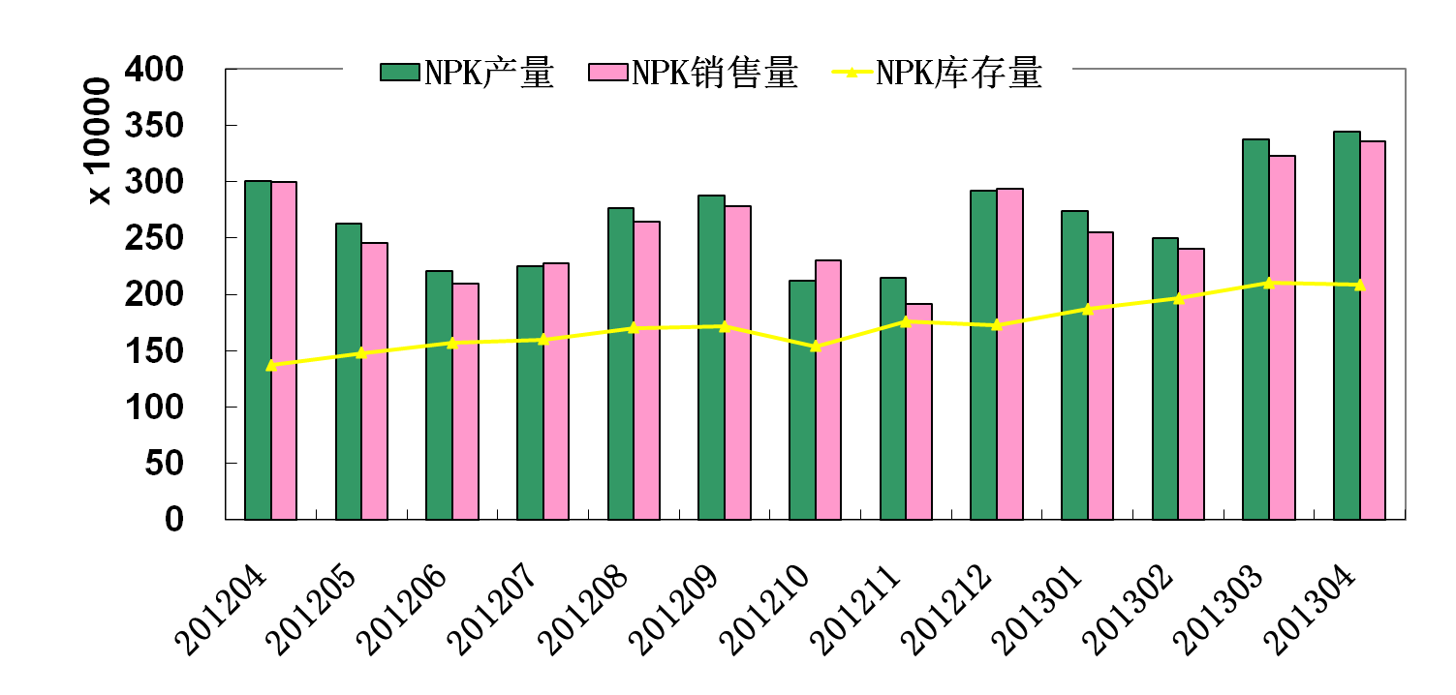

4月份NPK出厂价为2600元/吨，环比下降17元/吨，同比下降105元/吨。5月中旬45%硫基NPK出厂报价为2550-2700元/吨。
2011年、2012年以及2013年前4月的NPK出厂价如下图所示：
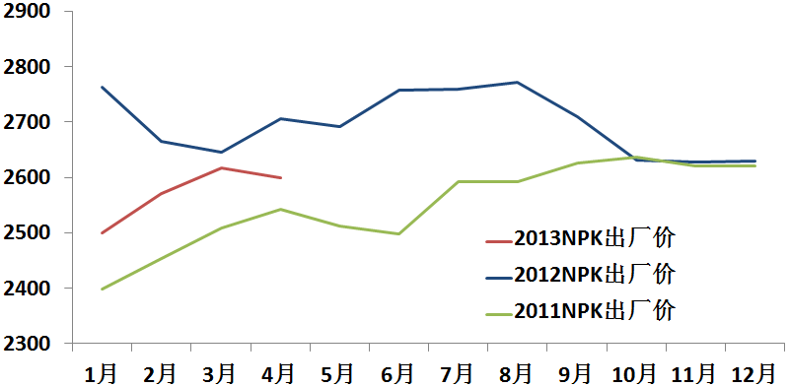

3、进出口情况
1-4月进口各种磷复肥15.9万吨P₂O₅,同比增长18.6%；出口各种磷复肥24.4万吨P₂O₅，同比下降12.0%；出口磷铵27.6万吨，同比上升35.1%。1-4月净出口各种磷复肥8.6万吨P₂O₅，同比下降40.4%。
2013年4月份各产品进口情况如下：

产品 | 当月  进口量  （万吨） | 当月累计  进口量  （万吨） | 同期累计  进口量  （万吨） | 同比% | 累计进口价格  （美元/吨） | 同比%
NPK | 9.5 | 44.6 | 44.6 | 0.1 | 549.4 | -1.3
氯化钾 | 95.3 | 267.3 | 225.2 | 18.7 | 404.2 | -11.9
DAP | 5.4 | 16.6 | 9.8 | 68.8 | 530.8 | -18.8
TSP | 0.3 | 1.2 | 3.3 | -63.0 | 456.7 | 4.6
2013年4月份出口情况如下表所示：
产品 | 当月  出口量  （万吨） | 当月累计  出口量  （万吨） | 同期累计  出口量  （万吨） | 同比% | 累计出口价格  （美元/吨） | 同比%
DAP | 5.6 | 21.6 | 18.0 | 20.2 | 538.5 | -6.7
MAP | 2.9 | 5.9 | 2.4 | 147.6 | 436.1 | -20.4
TSP | 5.9 | 16.0 | 14.6 | 9.6 | 377.4 | -25.2
NP | 1.9 | 4.0 | 37.7 | -89.3 | 357.6 | -10.0
SSP | 9.0 | 15.9 | 16.8 | -5.2 | 185.0 | -50.6
4、其它相关产品生产情况
据统计局数据显示，1-4月份合成氨（折100%N）产量1914.9万吨，同比增长5.8%；化肥产量2645.6万吨（折纯），同比增长13.2%；氮肥产量1815.7万吨（折100%N），同比增长12.9%；尿素产量1106.9万吨（折100%N），同比增长13.9%；钾肥产量174.2万吨（折100%K₂O），同比增长22.9%；磷矿产量2976.1万吨(折30%P₂O₅)，同比增长15.2%；硫铁矿产量605.2万吨（折35%S），同比增长15.4%。
5、经济指标及固定资产投资情况
根据国家统计局数据，1-3月份磷复肥行业（含磷肥和复混肥）主营业务收入1068亿元，同比增长13%；实现利润32亿元，同比下降9%。其中磷肥行业前3个月主营业务收入199亿元，同比增长5%；而利润仅有3.2亿元，同比下降40%。
据国家统计局数据，1-3月份，1361家磷复肥生产企业中（其中，磷肥企业235家，复混肥企业1126家）,亏损企业198家，同比增长6%；亏损额9.4亿元，同比增长354%，其中磷肥行业亏损额达到1.6亿元，同比增长94%。前3个月磷复肥行业主营业务利润率为3%，磷肥行业为2%，低于去年同期利润率。
1-4月份磷复肥行业固定资产投资实际完成122亿元，同比增长16%，其中磷肥20亿元，同比下降28%，复混肥103亿元，同比增长32%。1-4月份磷复肥行业施工项目346个，同比增长5%；新开工项目157个，同比上升14%；竣工项目82个，同比下降9%。

二、硫酸行业
1、硫酸产量同比增长
据国家统计局数据，4月份全国硫酸产量707万吨，环比增长1%，同比增长16%；1-4月累计产量2670万吨，同比增长10%。
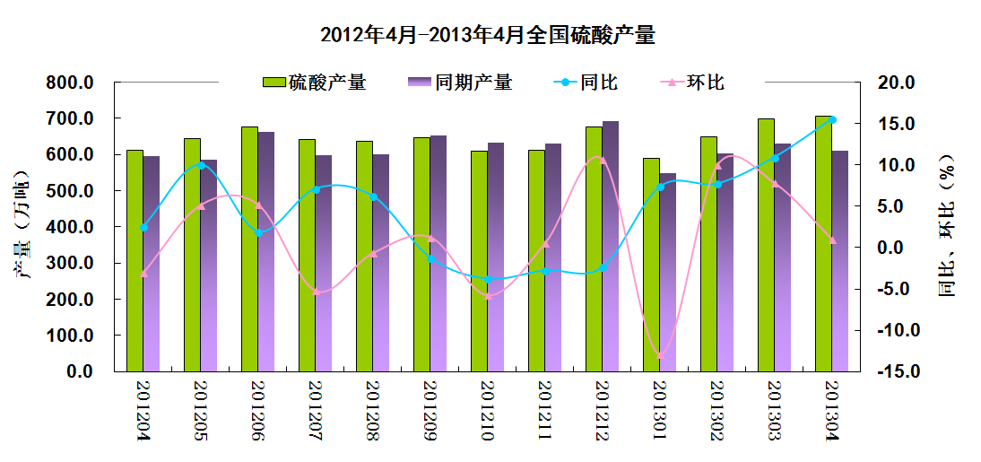

2、5月份硫酸市场变化不大,价格微降
目前硫酸上游原料价格平稳，而下游需求却萎靡不振，市场信心不足，行情较淡。以98%商品酸为例，东北地区酸价为365元/吨，较4月份下滑10元/吨；华北地区酸价为315元/吨，较4月份下滑10元/吨；华东地区酸价为250元/吨，与4月份持平；华中地区酸价为230元/吨，较4月份下滑了20元/吨；西南地区酸价为415元/吨，较4月份下滑了10元/吨；西北地区酸价为235元/吨，较4月份下滑了40元/吨。

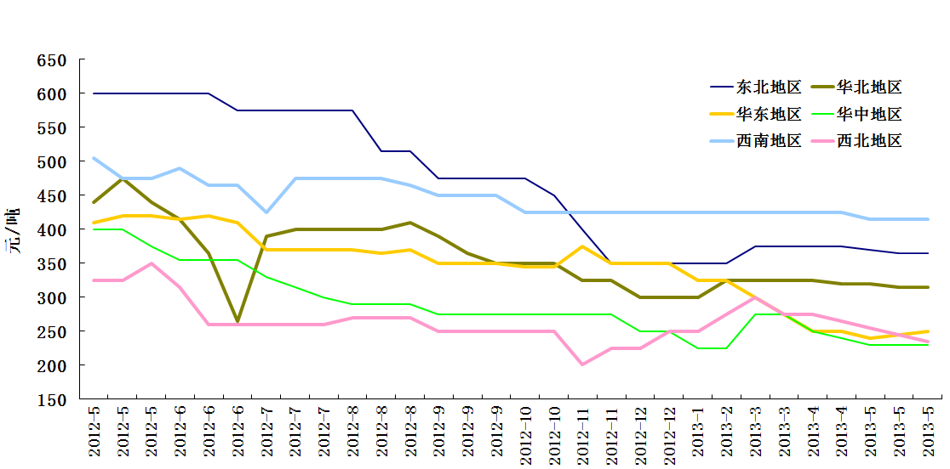

3、5月份硫磺价格下调，港口库存高位
5月份国内硫磺市场依旧疲软，行情清淡，中石化报价跌幅在40-50元/吨。
5月中旬硫磺港口库存达到241万吨。南通港库存约66万吨，散货颗粒报价1130 元/吨；镇江港库存约43万吨，散货颗粒报价1130元/吨；防城港港口库存72万吨，散货颗粒报价1270元/吨；青岛加黄岛库存共约34万吨，据悉包装颗粒报价1300元/吨，块粉1110-1130元/吨；湛江港港口库存约12 万吨。
4、进出口情况
硫酸进口量同比上升，进口价格同比下降
4月份进口硫酸13万吨，环比上升30%，同比上升36%；累计进口硫酸43万吨，同比上升24%；平均进口价格为43美元/吨，同比下降26%。
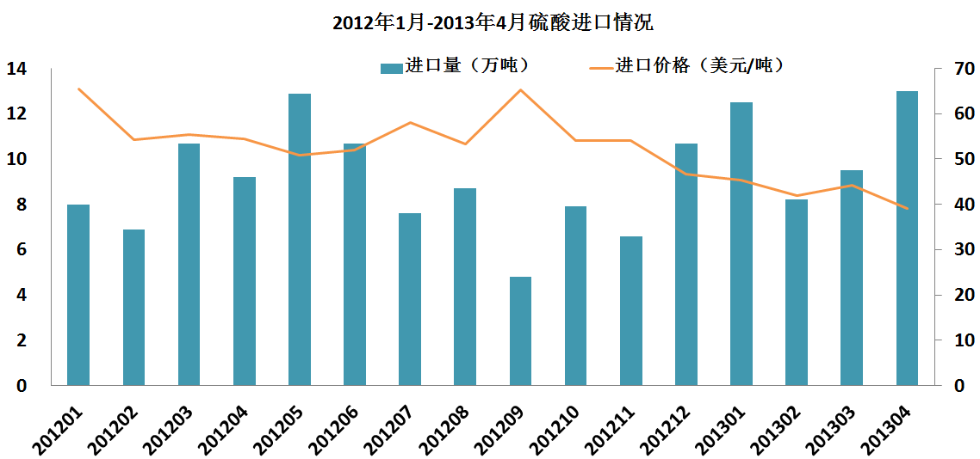

硫磺进口量同比增长，进口价格同比下降
4月份进口硫磺112万吨，环比下降12%，同比上升13%；1-4月累计进口硫磺453万吨，同比上升10%。平均进口价格为167美元/吨，同比下降19%。
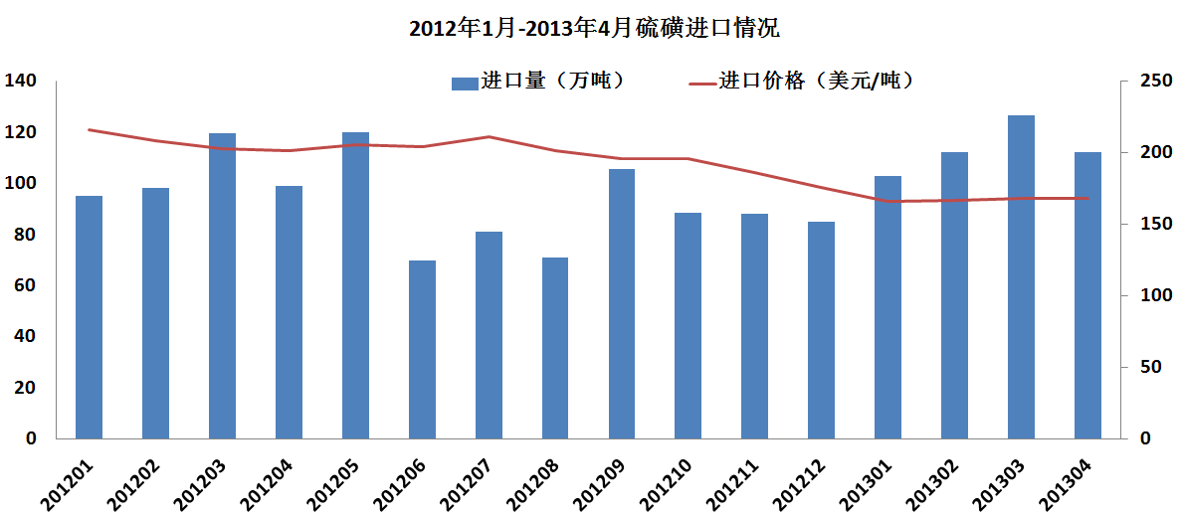

三、市场分析
1、需求量降低，磷肥市场整体疲软
春耕备肥已经结束，而出口市场并未完全打开，国内需求量降低，来自国外的订单也十分稀少，导致目前磷肥市场疲软，价格下行压力较大。当下，生产企业国内发货基本停滞，开始全力集港，准备出口，但大部分出口订单仅以意向为主，实际确定的不多。未来的走势并不明朗，市场没有明显的复苏迹象。
2、磷肥出厂价同比大幅下降
据协会统计数据,今年的磷肥价格相比于去年同期，有较大的降幅，企业利润空间狭小，盈利困难。据协会统计，4月份 DAP（各种养分）出厂价为2937元/吨，同比下降147元/吨；MAP（各种养分）出厂价为2531元/吨，同比下降257元/吨；NPK出厂价为2600元/吨，同比下降105元/吨。
今年价格下降主要有以下几个原因：一是产能过剩，供大于求；二是原料价格下降，企业生产成本有所下调；三是东北地区连续低温降雪，市场启动迟缓，需求不足。
3、原材料价格比去年有所下调，二铵的生产成本却降幅有限
与去年相比，今年除了磷矿石，其他主要原料如硫磺、硫酸、合成氨、氯化钾的价格均有所下调，但由于装置开工率大幅下降，一铵、重钙等装置开工率严重不足甚至停产，导致固定资产折旧费大幅增加，骨干企业的DAP生产成本降幅有限。
4、出口形势更加严峻
尽管2013年出口窗口期延长了1个月，但出口关税并没有较大幅度的下调。今年沙特磷铵产量继续增加，我国、摩洛哥仍有新建装置投产，国际磷肥供应量增加；需求方面，2013-2014年度印度政府再次降低了对磷肥的补贴，加之其去年结转二铵库存较大。目前其二铵到岸价仅507-512美元，比去年下降了40多美元。我国磷肥出口形势更加严峻。
四、国际市场情况
1、国际磷市场
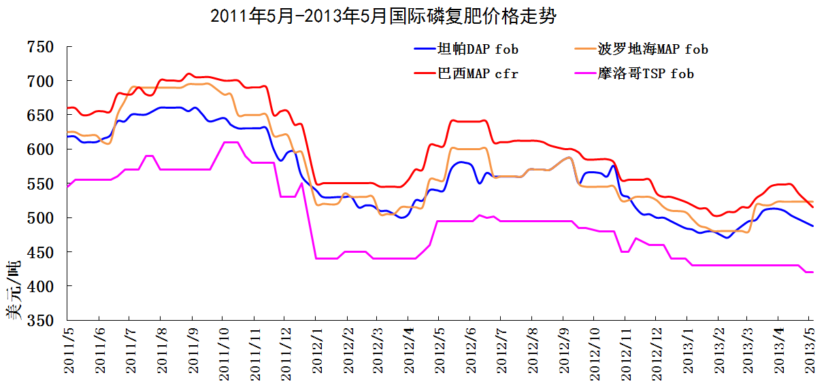5月份国际磷肥市场疲软，需求量不足，价格下降。美湾散装DAP离岸价由月初的490-495美元/吨降至月中的465-468美元/吨，较4月中旬下降了38美元/吨。亚洲市场的需求量同比下降，印度5月中旬的DAP到岸价为507-512美元/吨，较上月下滑2美元/吨。5月中旬波罗的海磷酸一铵下调至482-488美元/吨，较4月中旬下降了23美元/吨。5月份美国海湾-中国海运费稳定在41-42美元/吨（5-5.5万吨货轮），与4月份持平。

2、国际硫市场
受制于下游磷肥市场的疲软，5月份国际硫磺价格继续下降，交易量十分有限，市场冷清。5月中旬，印度硫磺到岸价为164-165美元/吨，与4月份持平。中国港口硫磺现货价格为150-160美元/吨cfr，较4月下滑11美元/吨；5月中旬国内港口库存量高达241万吨，后期销售压力较大，价格难以扛稳。5月份硫磺海运费稳定，中东-中国海运费稳定在22-25美元/吨（3.5万吨货轮），与上月持平；温哥华港-中国海运费为18-20美元/吨（5-6万吨货轮），与上月持平。
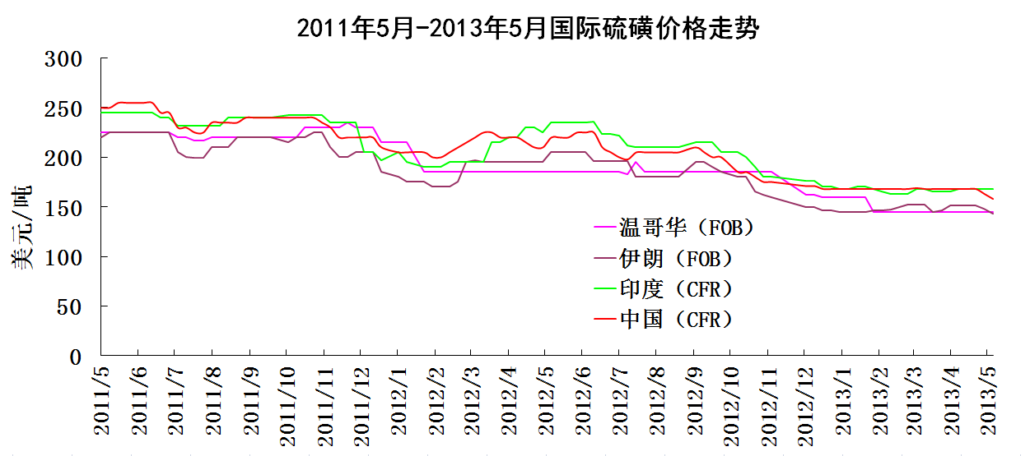

中国磷肥工业协会
中国硫酸工业协会
2013.5.27

